Naloga obsega štiri šolske ure torej štiri tedne:

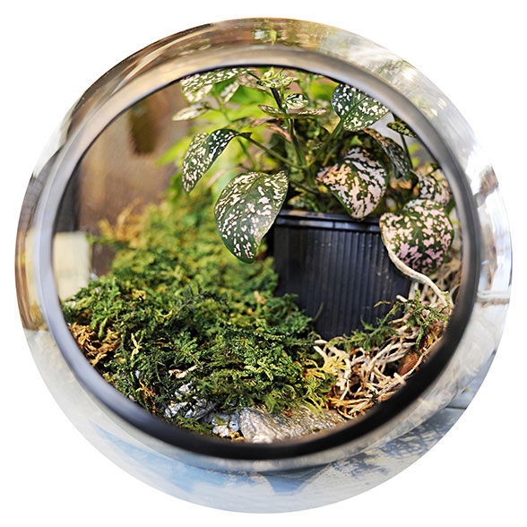
Tokrat bomo izdelali – vrt v steklenem kozarcu, stekleni čaši ali terariju. Zaprta ali pol odprta steklena posoda ustvari primerne razmere za rast rastlin, ki sicer ne bi bile primerne za naše domove, ker je ozračje običajno preveč suho. Zelena dekoracija pa tako lahko popestri naše domove.
Mogoče niste vedeli, toda majhen sobni vrt si lahko ustvarite v vsaki stekleni posodi, ki jo imate na voljo.

Kaj bomo potrebovali:

Prvi korak pri postavitvi terarija je izbira primerne posode. Primerne so vse steklene posode, seveda pa steklo ne sme biti barvano ali motno, saj to onemogoča pravilno rast rastlin. Posoda naj ima tudi pokrov. Če le-tega nimamo, lahko posode pokrijemo tudi s plastično folijo, če pa so odprtine manjše, pa tudi s pomočjo čepa. Pri tem naj poudarimo, da lahko izberete kakršno koli stekleno posodo, naj si bo to star akvarij, terarij ali velik steklen kozarec za vlaganje zelenjave. Poseben izziv pa zaradi majhne odprtine predstavlja tudi postavitev terarija v steklenici.
Sledi izbira rastlin. Za zasaditve v terarijih so najprimernejše tiste, ki izhajajo iz tropskega podnebja, lahko pa zasadimo tudi zelišča, bršljan in praproti. V kolikor želimo zasaditi kaktuse, moramo temu prilagoditi zemljo in nego, saj lahko ob preveliki vlagi listi kaktusa začno gniti.

Ko ste izbrali rastline in posodo, sledi načrtovanje postavitve rastlin znotraj steklene posode. Rastline moramo seveda prilagajati predvsem velikosti posode. Najprej jih na mizi sestavimo v želeno zaporedje, ki ga potem prenesemo v posodo. Zraven seveda lahko dodamo tudi barvni pesek in drugo dekoracijo.
V stekleno posodo moramo položiti 4 različne sloje materiala. Na dno položimo minimalno 2,5 cm drenažnega materiala (grobega peska, manjše kamne in podobno), kar bo preprečilo, da bi bila zemlja prevlažna, zaradi česar bi lahko začele korenine rastlin gniti. Na ta sloj nato posujemo tanek sloj oglja ali kremenčevega peska (lahko izpustite), ki je pomemben za vzdrževanje čistoče in filtriranje vode. Na oglje nato položimo tanko plast mahu, ki zadržuje in ločuje zemljo od spodnje drenaže, kjer se zadržuje voda, ter s tem tudi varuje korenine rastlin pred preveliko vlago. Nato sledi četrti sloj – zemlja. Navadni zemlji dodajte še nekaj peska in humusa (ni nujno). Zemlje nasujte toliko, da bo videz tak, kot ste ga želeli, priporočljivo pa je, da je debelina zemlje v povprečju sedem centimetrov. Zemlji ne dodajamo gnojila, saj bi to povzročilo hitrejšo rast rastlin v terariju, zaradi česar bi rastline kaj hitro prerasle željen in primeren okvir. Po končanem sajenju namočite tla in popršite rastline. Dodajte le toliko vode, da opazite, kako pronica skozi mah. Nato obrišite rob steklene posode in jo zaprite.

Pri oblikovanju terarija omejitve postavlja vaša domišljija. Naj pa vam kljub temu dam nekaj nasvetov. Rastline zasadite dovolj narazen, da se ne bodo prekmalu prepletle med seboj. Prav tako lahko v terariju oblikujemo teraso in dodamo različne dekorativne predmete. V terarij ali steklene posode lahko postavimo tudi potaknjence. Le-ti se bodo zaradi velike relativne vlage in konstantne toplote lažje ukoreninili.
Terarij ali stekleno posodo postavimo na svetlo mesto, a nikoli neposredno na sončno svetlobo. Vsakih nekaj dni preglejte, ali mogoče voda stoji na dnu. V kolikor stoji, pustite posode odprte, da voda lahko izhlapi. Redno tudi odstranjujte vse tiste rastline, ki bi morebiti propadle.
Kaj boste oddali:
Predlagam da prvo uro porabite za nabiranje vsega potrebnega za ekosistem v kozarcu. Slikaj, material in sebe, ko imaš vse potrebno. Ne KUPUJTE STVARI – porabite kar imate doma. Razen, če izrecno sami želite.
Drugo uro za ustrezno zasaditev, postavitev. 20.3. – pošlješ sliko ali dve od materiala in sebe, ter sebe med zasaditvijo (vsaj dve sliki).
Tretjo uro boste porabili za spremljanje in urejanje vrta v steklenem kozarcu. 27.3. – pošlji sliko ali dve kako vrtiček uspeva.
Četrto uro, pa boste rešili vprašanja o tej daljši nalogi. Poslikate delovni list, pošljete.
Ta navodila bodo prisotna na vseh nadaljnjih štirih urah.
Če imate kakršno koli vprašanje, mi pišite na karmen.lapanja1@gmail.com, ali pa se bomo povezali preko videokonference.
V nadaljevanju je nekaj idej:

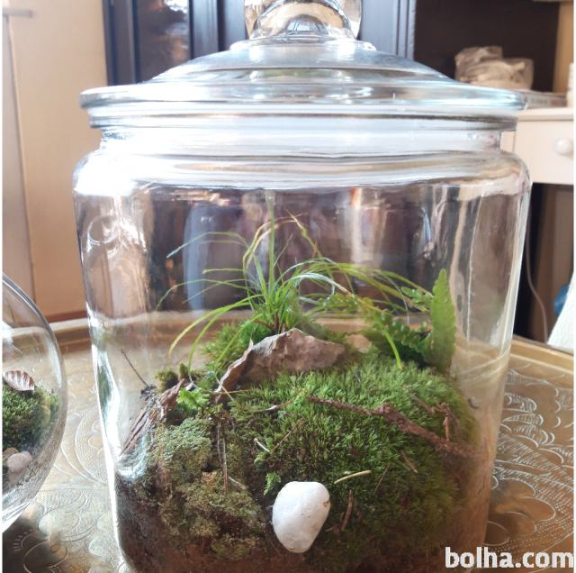
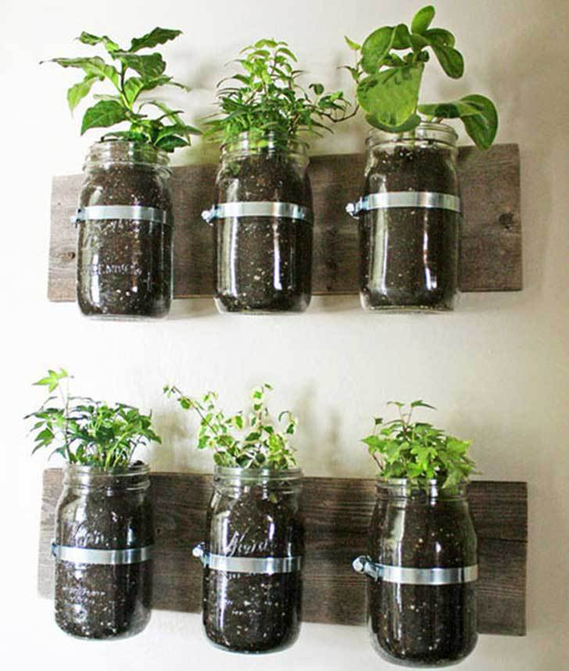

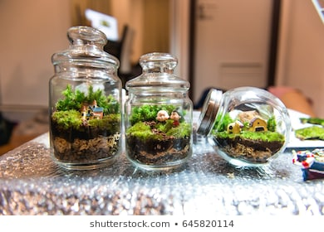

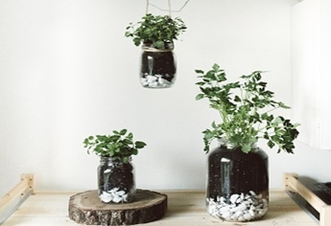
UŽIVAJTE V DELU in POLEPŠAJTE SVOJO SOBO.

